 | 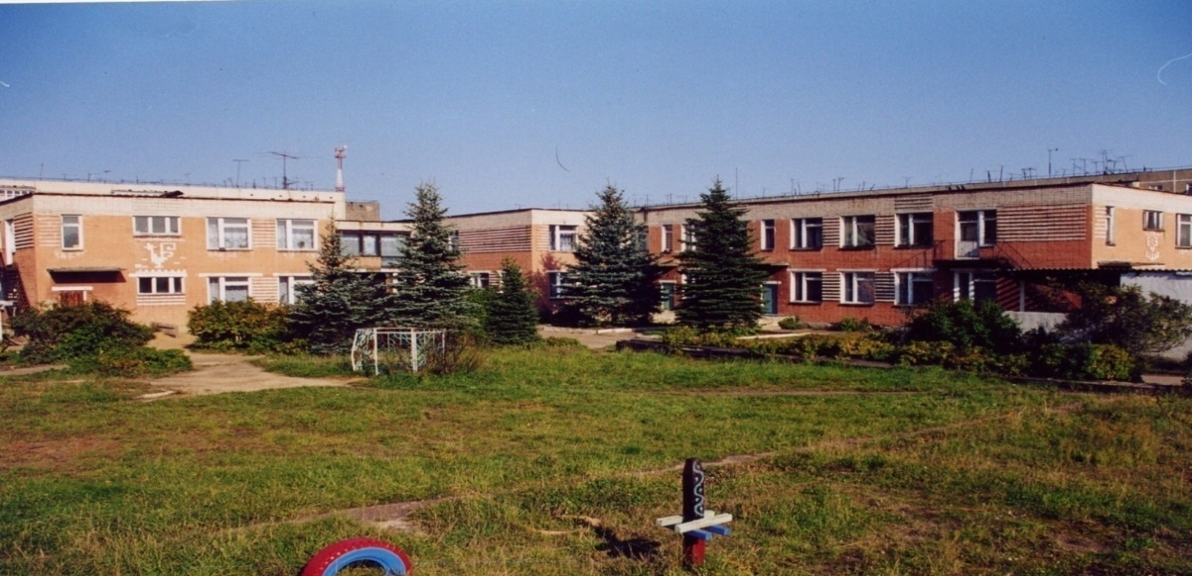 | 
Муниципальное дошкольное образовательное учреждение
детский сад №117 «Электроник» комбинированного вида
городского округа город Буй

Консультация для родителей
Тема:

«Рекомендации родителям

по профилактике дисграфии

в дошкольном возрасте»

Подготовила:
учитель-логопед
Василькова
Светлана Евгеньевна

Готовя детей в школу, родители учат с ними алфавит, учат считать, некоторые развивают мелкую моторику, а на звуковой анализ слов никто не обращает внимания. Между тем работать со звуком не менее важно, чем знать азбуку. Например, первоклассник должен ясно слышать, есть ли звук Д в слове «дом». Уметь определять, где он находится – в начале, в середине, в конце слова; какой звук идет раньше – Д или М. Неумение различать звуки речи, находить тот или иной звук в слове и определять его место относительно других – самая частая причина возникающих проблем с чтением и письмом. Поэтому подготовительная работа должна вестись в комплексе, включая в себя различные направления:
Ι. Развитие умения правильно слышать и выделять звуки речи
Ребенку важно уметь:
• определять место заданного звука в слове (вначале, середине, конце);
• делить слова на слоги;
• различать твердые и мягкие согласные;
• различать гласные и согласные звуки;
• различать слова, похожие по звучанию;
• различать слова, отличающиеся одним звуком;
• находить слова, в которых нет заданного звука;
• осознавать основные элементы языка – слово, слог, звук.
ΙΙ. Формирование правильного звукопроизношения
Причины нарушений звукопроизношения различны – привычка вяло и нечетко произносить звуки, подражание речи взрослых, органические нарушения ЦНС и речевого аппарата.
Родители должны сами говорить правильно, называя предметы соответствующими словами, не коверкая их, не подражая речи детей.
Если ребенок после 5 лет произносит отдельные звуки неправильно, родителям необходимо обратиться за консультацией к логопеду. К моменту поступления в школу желательно устранить ошибочное произношение звуков. Иначе ошибки в устной речи спровоцируют появление ошибок при чтении и на письме.
Занятия эффективнее проводить в игровой форме. Продолжительность занятия должна быть не более 15-20 минут.

ΙΙΙ. Развитие моторики и графических навыков
Необходимо тренировать:
• пространственное восприятие расположение предметов по отношению к ребенку, между предметами, ориентация в понятиях «слева», «справа», «внизу» и т.д.);
• общую моторику;
• мелкую моторику (игры с мелкими предметами, шнуровки, пальчиковые игры, штриховки и т.д.).
ΙV. Развитие звуко-буквенного анализа
Ребенка надо научить:
• устанавливать последовательность звуков в словах, обозначать их соответствующими буквами;
• понимать смыслоразличительную роль буквы.
V. Развитие словаря
Формировать умения:
• определять количество и последовательность слов в предложениях;
• составлять предложения, рассказ по сюжетным картинкам;
• пересказать текст;
• рассказать сказку.
VΙ. Обучение чтению
Если ребенок учится читать, необходимо помнить, что чтение должно быть осмысленным, ребенок должен понимать прочитанный текст, уметь его пересказать.
Если внимательно отнестись ко всем этим направлениям, то это будет хорошей профилактикой нарушений письма.
ДЛЯ ТОГО, ЧТОБЫ У РЕБЁНКА СФОРМИРОВАЛСЯ ЧЁТКИЙ ОБРАЗ БУКВЫ НЕОБХОДИМО ЗАНИМАТЬСЯ С НИМ СЛЕДУЮЩИМИ ВИДАМИ ДЕЯТЕЛЬНОСТИ.
Игра с пластилином.
Слепите с детьми буквы из пластилина, а затем прикрепите их на гладкие дощечки, которые позже можно будет использовать для тактильного исследования. Попросите ребенка закрыть глаза и попытаться на ощупь определить, какая это буква. Дома ребенок может вместе со взрослыми вылепить букву из теста, а потом испечь из них печенья.
Игра со счетными палочками или мозаикой.
Дети с удовольствием выкладывают букву из счетных палочек или мозаики.
Ниткография
С помощью толстой шерстяной нитки или веревочки можно изобразить букву на кусочке фланели. Этот метод называется «ниткографией».
Буквы из проволоки
Взрослый может научить ребенка делать букву, изгибая тонкую проволоку в разных направлениях. Буквы из проволоки сразу оживают: они могут шевелить «ручками» и «ножками», кланяться и даже ходить по дорожке. Вместе с ребенком сочиняйте забавные истории из жизни букв.
Занятия на прогулке
На прогулке нарисуйте палочкой на земле буквы или слоги или выложите их из шишек, камешков, желудей или прутиков. Нарисованные на земле буквы можно читать, одновременно шагая по ним.
Игра с красками и водой
Предложите ребенку поиграть в художника и кистью нарисовать большие яркие буквы. Или, вместо краски, смочив указательный палец в воде, нарисовать буквы на поверхности стола. Не забывайте так же о цветных мелках, которыми можно рисовать на асфальте. Большое удовольствие доставляет детям рисование на запотевшем окне.
Развиваем тактильные ощущения
Для того, чтобы ребенок лучше запомнил графический образ букв, полезно научить его узнавать буквы тактильным способом. Для этого взрослый указательным пальцем «рисует» букву на руке, щеке или спине малыша.
Рисуем буквы в воздухе
Интересно и полезно «рисовать» буквы в воздухе указательным пальцем или всей рукой, как будто дирижируя. Причем, в одном варианте рисует взрослый, а ребенок отгадывает букву, а в другом, наоборот, рисует ребенок, а отгадывает взрослый.
Советую вам встать перед большим зеркалом и «читать» с ребенком буквы, глядя на свое отражение, иначе все асимметричные буквы будут «смотреть» не в ту сторону. Итак, приготовьте цветные карандаши, счетные палочки или спички (предварительно отломите от них головки), проволоку, пластилин и отправляйтесь вместе с ребенком знакомиться с буквами.

